

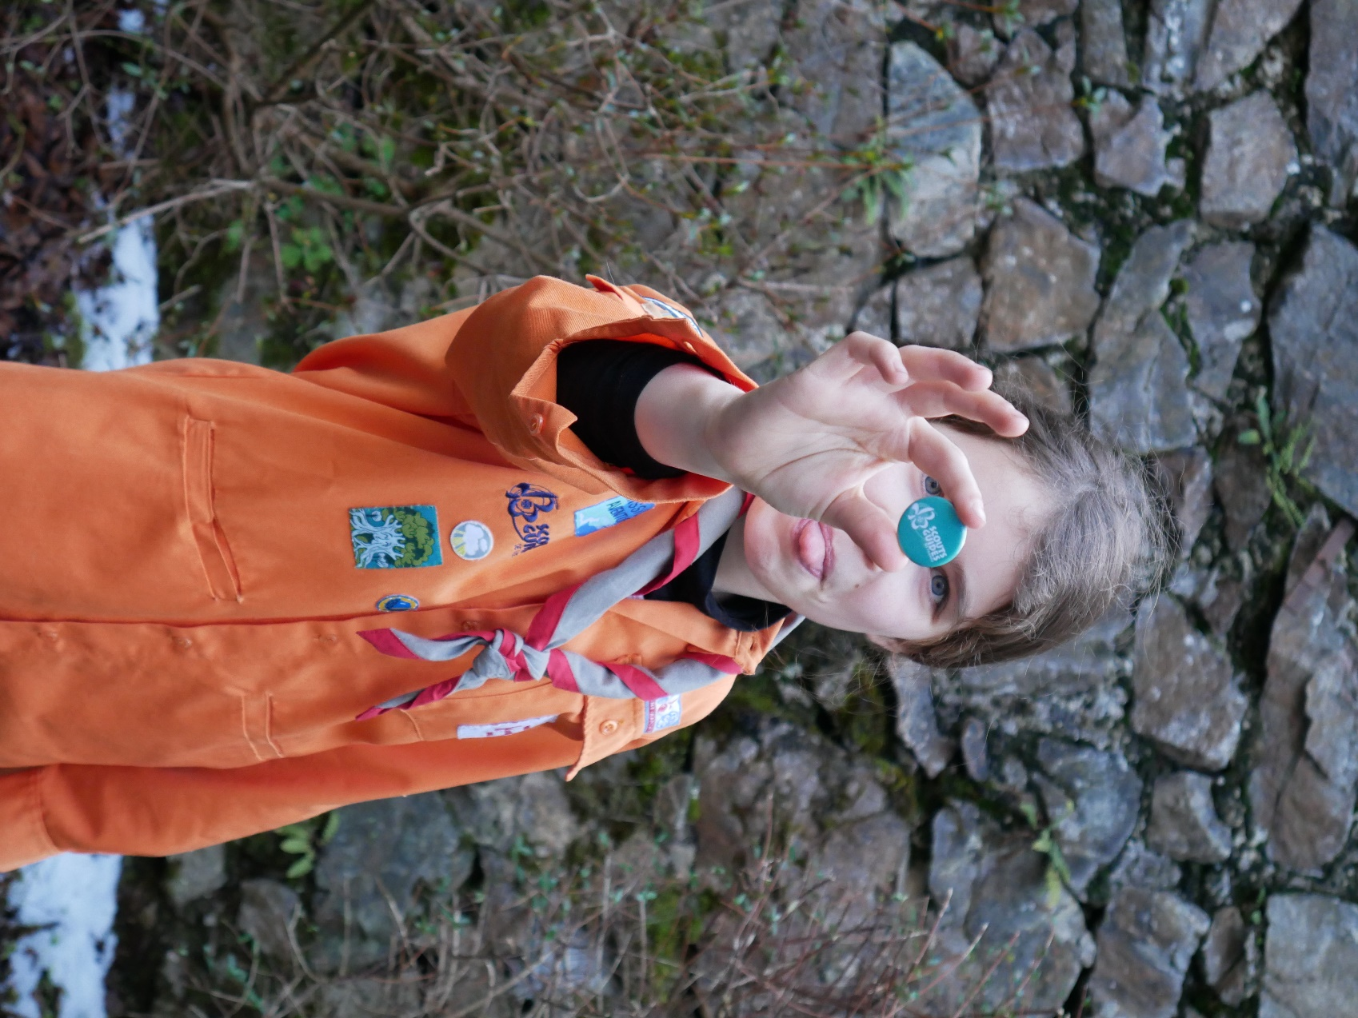

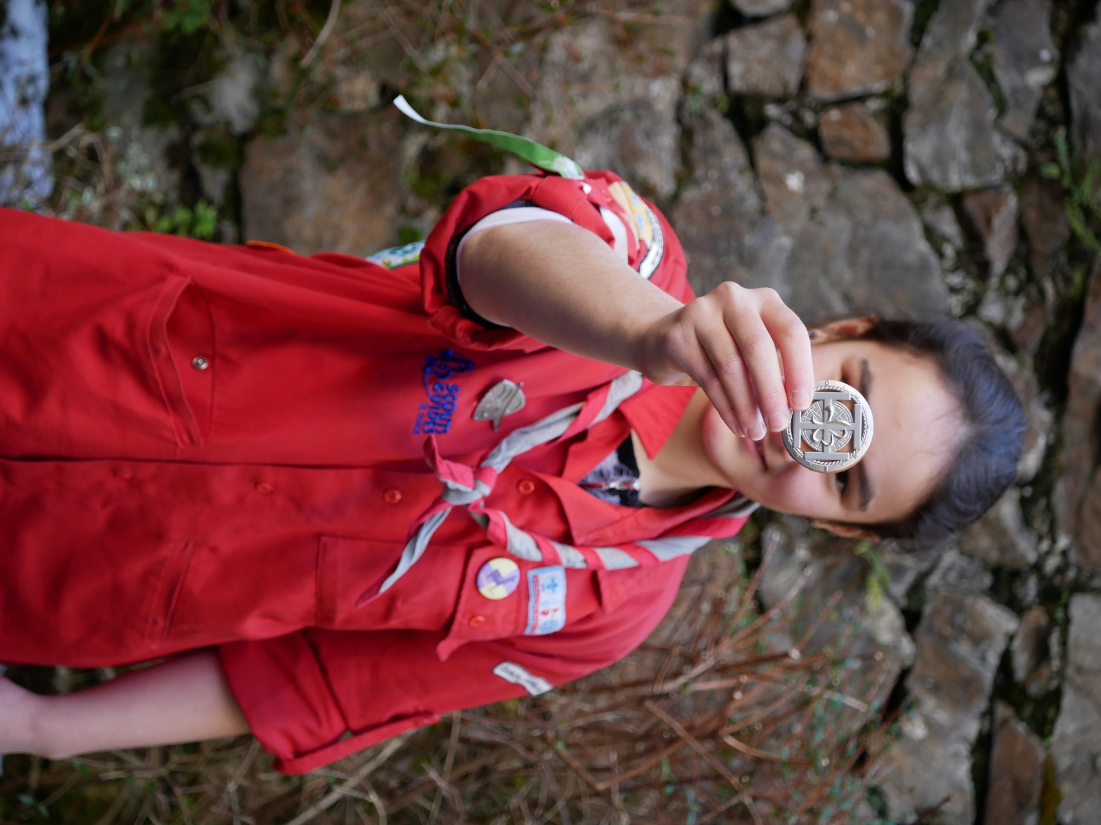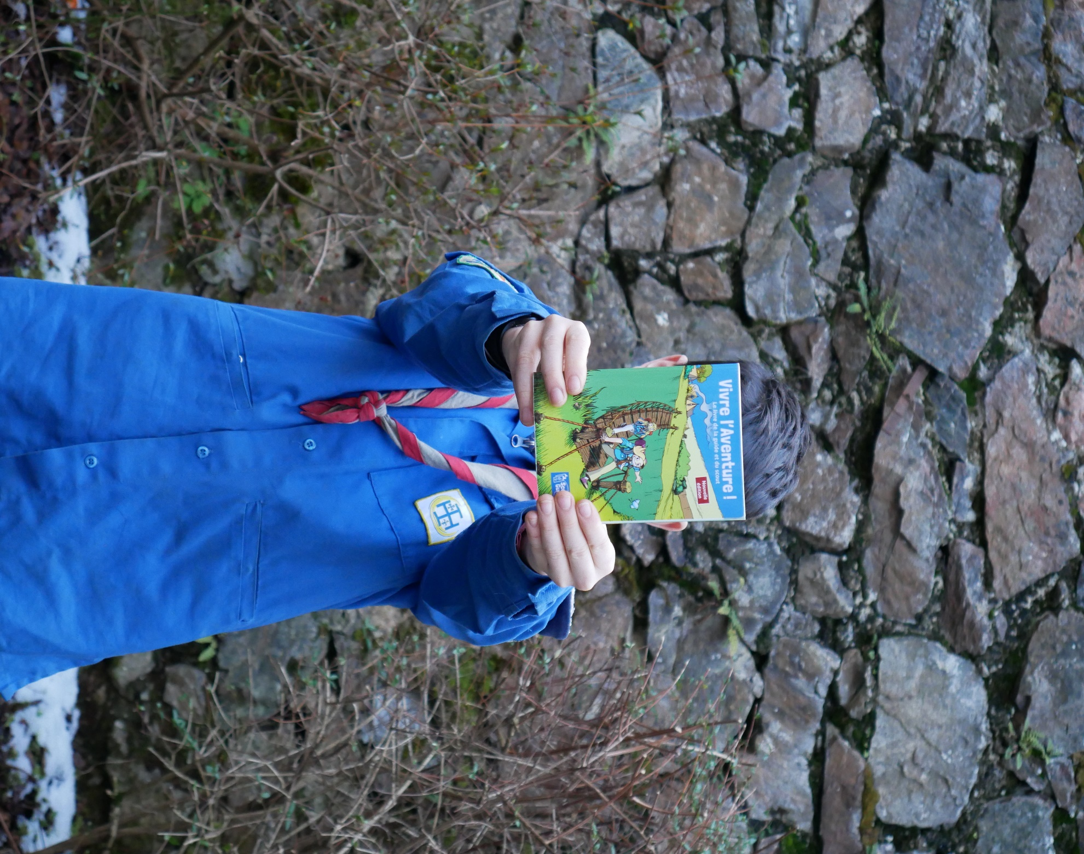

**derrière l’esprit Scout ?**

**Qu’est ce qui se cache**

**Nous contacter :**

CONTACT RG

Nous voulons à travers un projet pédagogique donner aux jeunes un espace de vie qui répond à leurs besoins de rêver, d'agir, de mener des projets, vivre en communauté et donner du sens à leur vie. Le groupe de tulle regroupe plus de 40 adhérents, des jeunes de 8 à 17 ans qui se retrouvent au moins une fois par mois lors d'une après-midi ou d'un weekend.

**Les scouts et guides de France vous attendent !**